ca 1

**Metode Terbuka**

Metode terbuka hanya membutuhkan satu tebakan awal atau dua tebakan awal yang tidak harus mengurung akar. Metode ini berbeda dengan metode Akolade (metode tertutup/ metode kurung) yang harus ada dua harga tebakan awal dalam posisi mengapit (mengurung) akar. Beberapa metode yang akan dipelajari dalam metode terbuka adalah: metode Newton Raphson dan metode Secant.

**Metode Newton Raphson**

Metode ini hanya membutuhkan satu buah harga tebakan awal. Algoritma metode Newton Raphson dapat dideskripsikan sbb:

1. Tentukan harga awal $x_{i}$
2. Taksiran akar $x_{i+1}$ diperoleh dari suatu rumus

$x_{i+1}=x_{i}- \frac{f\left(x_{i}\right)}{f^{'}\left(x_{i}\right)}$ dengan $f^{'}\left(x_{i}\right)$ adalah suatu kemiringan (slope) dari $f\left(x\right)$ pada $x=x_{i}$.

Taksiran akar $x_{i+1}$ sesungguhnya adalah berupa ektrapolasi dari sebuah garis singgung $f^{'}\left(x_{i}\right)$ pada $x_{i}$ menuju sumbu *X* , sehingga $f^{'}\left(x_{i}\right)=0$.

Penjelasan tersebut dapat dijelaskan melalui **gambar berikut ini,**

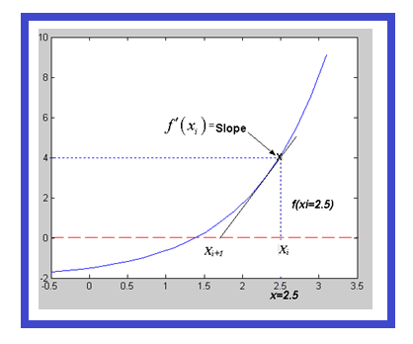

Gambar Pendekatan Akar dengan Metoda Newton Raphson di iterasi ke 1

Secara lebih lengkap pendekatan pada setiap iterasi digambarkan sebagai berikut:

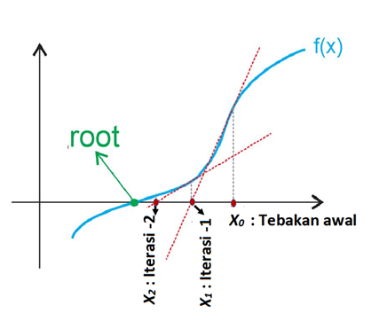

Gambar Pendekatan Akar dengan Metoda Newton Raphson pada setiap iterasi

**Contoh Soal Metode Newton Raphson**

Tentukan sebuah akar dari $f\left(x\right)= \frac{1}{2} x e^{x^{\frac{1}{2}}}-2$ dengan metode Newton Raphson melalui tebakan awal $x_{i}=1$. Gunakan 4 angka signifikansi, dan ambil $ε_{s}=4\%$.

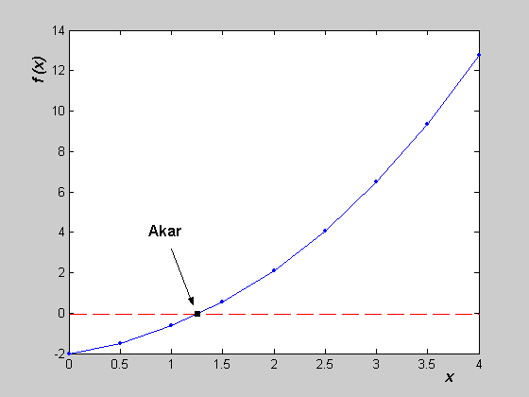

**Gambar kurva dari **

**CATATAN*:**

Sebelum kita bisa menyelesaikannya kita harus simak dahulu rumus metode Newton Rapson, yaitu:

$x_{i+1}=x_{i}- \frac{f\left(x_{i}\right)}{f^{'}\left(x_{i}\right)}$

Dari rumus tersebut perhatikan bentuk $f^{'}\left(x_{i}\right)$, ini artinya kita harus menentukan turunan pertama dari fungsi $f\left(x\right)= \frac{1}{2} x e^{x^{\frac{1}{2}}}-2$.

Ingat rumus jika kita punya fungsi $f \left(x\right)=h\left(x\right)* g\left(x\right)$

Maka turunan fungsi ${f }^{'}\left(x\right)=\left(h^{'}\left(x\right)* g\left(x\right)\right)+\left(h\left(x\right)* g^{'}\left(x\right)\right)$

Dari $f\left(x\right)= \frac{1}{2} x e^{x^{\frac{1}{2}}}$ $h\left(x\right)$ = $\frac{1}{2} x$ , maka $h^{'}\left(x\right)=\frac{1}{2}$

dan $g\left(x\right)$ = $e^{x^{\frac{1}{2}}}$ maka $g^{'}\left(x\right)=\left(\frac{1}{2}x^{\frac{-1}{2}}\right) e^{x^{\frac{1}{2}}}$

**Masih ingat mencari turunan pertama $g\left(x\right)$ = $e^{x^{\frac{1}{2}}}$??**

**Petunjuk** : Substitusi, mis $w=x^{\frac{1}{2}}, maka$ $w^{'}=\frac{1}{2}x^{\frac{-1}{2}}$

$g\left(x\right)$ = $e^{w}$; $g^{'}\left(x\right)=$ $\frac{dy}{dx}= \frac{dw}{dx}*\frac{dy}{dw}=\frac{1}{2}x^{\frac{-1}{2}}*e^{w}=\frac{1}{2}x^{\frac{-1}{2}}* e^{x^{\frac{1}{2}}}$

Sehingga: ${f }^{'}\left(x\right)=\left(\frac{1}{2}* e^{x^{\frac{1}{2}}}\right)+\left(\frac{1}{2} x* \left(\frac{1}{2}x^{\frac{-1}{2}}\right) e^{x^{\frac{1}{2}}}\right)$

Persamaan **dirapihkan**  menjadi

${f }^{'}\left(x\right)$ = $\left(\frac{1}{2}* e^{x^{\frac{1}{2}}}\right)\left(1+\frac{1}{2} x^{\frac{1}{2}}\right)=\left(\frac{1}{2}* e^{\sqrt{x}}\right)\left(1+\frac{1}{2} \sqrt{x}\right)$

**Dengan demikian pada Iterasi =1**

1. Tentukan harga awal $x_{i}$ =1
2. Taksiran akar $x_{i+1}$ diperoleh dari suatu rumus

$x_{i+1}=x_{i}- \frac{f\left(x_{i}\right)}{f^{'}\left(x_{i}\right)}$

$f\left(x_{i}=1\right)=\frac{1}{2} x e^{x^{\frac{1}{2}}}-2$

= $\frac{1}{2} \left(1\right)e^{\sqrt{1}}-2=-0.6409$

$$f^{'}\left(x_{i}=1\right)=\left(\frac{1}{2}* e^{\sqrt{x}}\right)\left(1+\frac{1}{2} \sqrt{x}\right)= \left(\frac{1}{2} e^{\sqrt{1}} \right)\left(1+\frac{1}{2}\sqrt{1}\right)=2.0387$$

$$x_{i+1}=x_{i}- \frac{f\left(x_{i}\right)}{f^{'}\left(x_{i}\right)}=1-\frac{-0.6409 }{2.0387 }= 1.3143$$

**Iterasi =2**

1. Tentukan harga awal $x_{i}$ = $1.3143$
2. Taksiran akar $x_{i+1}$ diperoleh dari suatu rumus

$x_{i+1}=x_{i}- \frac{f\left(x_{i}\right)}{f^{'}\left(x_{i}\right)}$

$$x_{i+1}=x_{i}- \frac{f\left(x_{i}\right)}{f^{'}\left(x_{i}\right)}=1.3143 -\frac{0.0681 }{2.4755 }= 1.2868$$

Dimana:

$f\left(x_{i}=1.3143 \right)=$

$\frac{1}{2} \left( 1.3143\right)e^{\sqrt{ 1.3143}}-2=0.0681$

$f^{'}\left(x_{i}=1.3143 \right)=\left(\frac{1}{2} e^{\sqrt{ 1.3143 }} \right)\left(1+\frac{1}{2}\sqrt{ 1.3143 }\right)=2.4755$

* Kesalahan iterasi :

$ε_{a}$ = absolut $(\frac{1.2868-1.3143 }{1.2868}$) * 100% = 2.1385%

Bandingkan : apakah $ε_{a}< ε_{s} ?$ SUDAH

Jadi Akar = $1.2868$

** Newton Rapson ??

|  |  |
| --- | --- |
| **Keuntungan** | **Kelemahan** |
| Lebih Cepat | Terlalu rumit untuk mencari turunan pertama |
|  |  |
|  |  |

**METODE SECANT**

Metode Secant adalah salah ‘satu metode terbuka’ yang digunakan untuk menyelesaikan akar non linear. **Metode Secant diusulkan untuk memperbaiki kelemahan-kelemahan pada metode Newton Raphson.**

Pada pembahasan sebelumnya, pada metode Newton Raphson yang dimaksud taksiran akar $x_{i+1}$ sesungguhnya adalah berupa ektrapolasi dari sebuah garis singgung $f\left(x\right)$ pada $x_{i}$ atau $f^{'}\left(x_{i}\right)$, kondisi ini menyebabkan metode Newton Raphson tidak mudah diimplementasikan dan tidak sepopuler metode Secant.

**Dalam aplikasi pada bidang teknik tidak semua $f\left(x\right)$ mudah dicari turunannya.**

Perhatikan Gambar Geometri di bawah ini tentang penurunan dari metode Newton Raphson

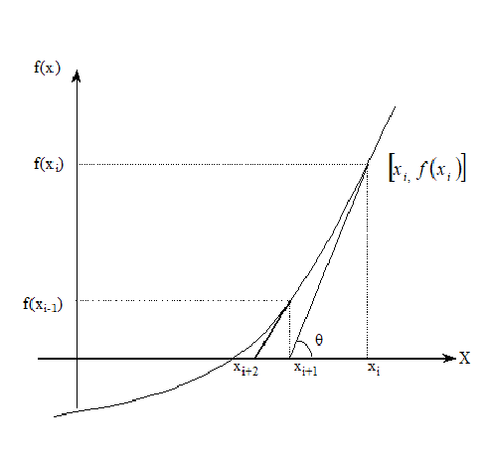

**Gambar Geometri** tentang Pendekatan Akar Newton Raphson

Telah diketahui bahwa rumus untuk Newton Raphson adalah:

$x_{i+1}=x_{i}- \frac{f\left(x_{i}\right)}{f^{'}\left(x_{i}\right)}$

Pada rumus tersebut ada bentuk turunan pertama dari $f\left(x_{i}\right)$ yaitu disebut dengan $f^{'}\left(x_{i}\right)$. Ini yang membuat Metode Newton Raphson menjadi kurang popular walaupun memberikan penyelesaian iterasi yang cukup singkat. Untuk memperbaiki Metode Newton Raphson, dikenalkanlah Metode Secant.

Penelusuran perbaikan tersebut dimulai dari

$x_{i+1}=x_{i}- \frac{f\left(x_{i}\right)}{f^{'}\left(x_{i}\right)}$. Bentuk $f^{'}\left(x_{i}\right)$ didekati dengan pendekatan turunan $f^{'}\left(x_{i}\right)= \frac{f\left(x_{i}\right)-f\left(x_{i-1}\right)}{x_{i}-x_{i-1}}$

Sehingga $x_{i+1}=x_{i}- \frac{f\left(x_{i}\right)}{f^{'}\left(x_{i}\right)}= x_{i}- \frac{f\left(x_{i}\right)}{\frac{f\left(x_{i}\right)-f\left(x_{i-1}\right)}{x_{i}-x_{i+1}}}$

$x_{i+1}$ = $x_{i}- \left(f\left(x_{i}\right)\right)\left(\frac{x_{i}-x_{i-1}}{f\left(x_{i}\right)-f\left(x_{i-1}\right)}\right)$

Dengan substitusi aljabar, maka didapatkanlah

$x_{i+1}$ = $x_{i}- \frac{f\left(x_{i}\right)\left(x_{i}-x_{i-1}\right)}{f\left(x_{i}\right)-f\left(x_{i-1}\right)}$

**RUMUS METODA SECANT**

Perhatikan pada rumus Metoda Secant. Pada Metode Secant diperlukan dua nilai tebakan awal, **tetapi tebakan awal tersebut tidak harus mengapit (mengurung) akar, hal ini berbeda dengan tebakan awal pada metode Regulafalsi.**

Algoritma Secant dapat dideskripsikan sbb:

1. Tentukan 2 harga awal $x_{i}$ dan $x_{i-1}$
2. Taksiran akar $x_{i+1}$ diperoleh dari suatu rumus

$x_{i+1}$ = $x_{i}- \frac{f\left(x_{i}\right)\left(x_{i}-x_{i-1}\right)}{f\left(x_{i}\right)-f\left(x_{i-1}\right)}$

**Contoh Soal Metode Secant**

Tentukan sebuah akar dari $f\left(x\right)= \frac{1}{2} x e^{x^{\frac{1}{2}}}-2$ dengan metode Secant melalui tebakan awal $x_{i-1}=1$ dan $x_{i}=2$. Gunakan 4 angka signifikansi, dan ambil $ε_{s}=4\%$. Buat sebuah table yang berisi hasil perhitungan dan gambarkan errornya

e

**Gambar kurva dari **

**Jawab:**

**Iterasi 1**

Tebakan awal : $x_{i-1}=1$ dan $x_{i}=2$, ingin dicari akar di iterasi ke 1 yaitu berapakah $x_{i+1}$?

Jika dimasukkan : nilai $f\left(x_{i-1}\right)= -0.6409$ dan $f\left(x_{i}\right)= 2.1132$

**Catatan: Yang di sebut pendekatan akar di setap iterasi ke ***i*** adalah $x_{i+1}$, jadi

$x_{i+1}$ = $x_{i}- \frac{f\left(x_{i}\right)\left(x_{i}-x_{i-1}\right)}{f\left(x_{i}\right)-f\left(x_{i-1}\right)}$ = $2- \frac{2.1132\left(2-1\right)}{2.1132-(-0.6409)}=$ 1.2327

**Iterasi 2**

Tebakan awal : $x_{i-1}=2$ dan $x_{i}=1.2327$

Jika dimasukkan : nilai $f\left(x_{i-1}\right)= 2.1132$ dan $f\left(x_{i}\right)= -0.1293$

jadi

$x_{i+1}$ = $x_{i}- \frac{f\left(x_{i}\right)\left(x_{i}-x_{i-1}\right)}{f\left(x_{i}\right)-f\left(x_{i-1}\right)}$ = $1.2327- \frac{-0.1293\left(1.2327-2\right)}{-0.1293-\left(2.1132\right)}$

$=$ 1.2769

* Kesalahan iterasi :

$ε_{a}$ = absolut $(\frac{1.2769-1.2327 }{1.2769}$) * 100% = 3.4643 %

Bandingkan : apakah $ε_{a}< ε_{s} ?$**SUDAH**